1. 在财务管理下，”原材料库存金额报表”里，增加一列”客户名称”（如下图一），主要用于统计与北京发那科和北京发那科数控工程中心相关的物料库存用。该数据从原材料信息里抓过来（如下图二），只抓“北京发那科机电有限公司”和“北京发那科数控工程有限公司”的，其它的不用显示。这两家都有的物料，把两家都显示出来；有其中一家的，显示一家；只有其它客户用的物料，显示为空，即不显示“客户名称”。

图一：

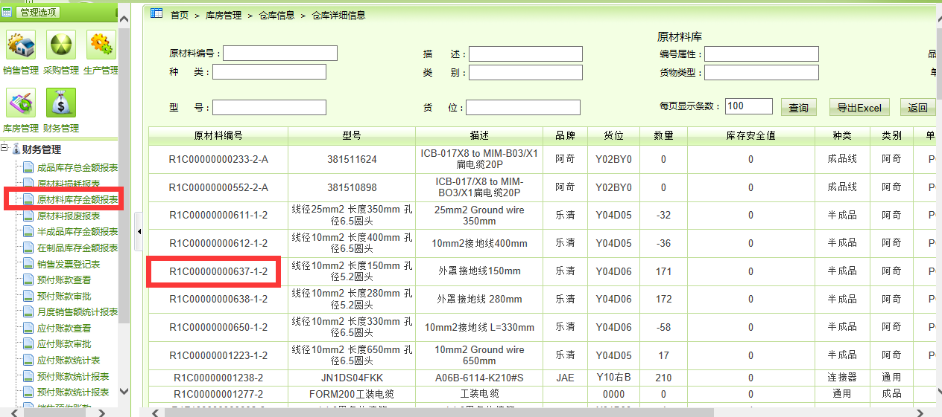

图二：这颗料的客户信息里，有6个客户用，抓到原材料库存金额报表里，只需要显示北京发那科机电有限公司和北京发科数控工程公司就可以了。

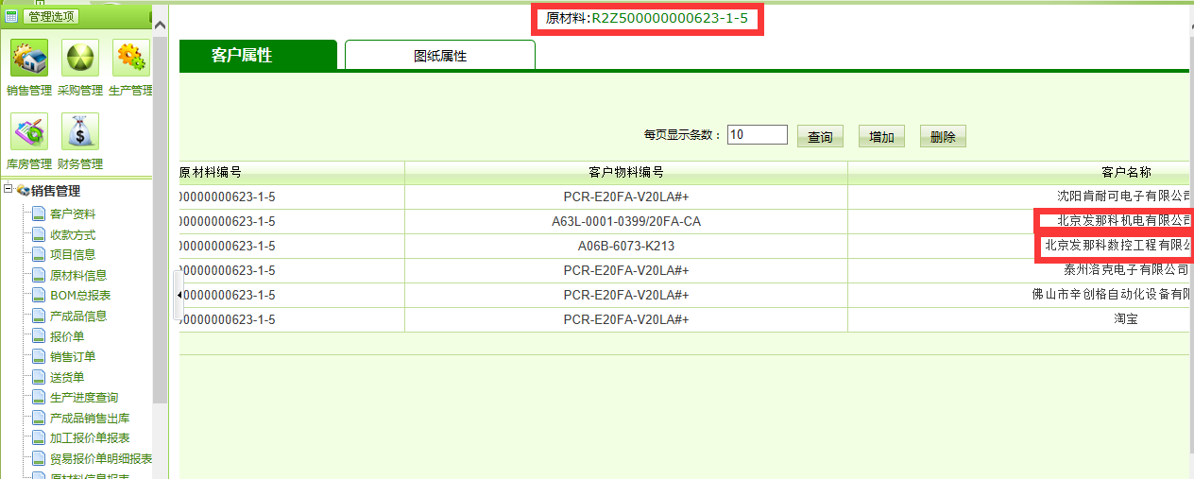

图三：如下图中这颗料，客户属性中是阿奇和苏州汉奇，所以，在原材料库存金额报表里的“客户名称”就可以空着。

